8英寸单片高温碳化硅外延生长室结构

引言
随着碳化硅（SiC）材料在电力电子、航空航天、新能源汽车等领域的广泛应用，高质量、大面积的SiC外延生长技术变得尤为重要。8英寸SiC晶圆作为当前及未来一段时间内的主流尺寸，其外延生长室的结构设计直接关系到外延层的质量和生产效率。本文将详细介绍一种8英寸单片高温碳化硅外延生长室的结构及其特点。

结构概述
8英寸单片高温碳化硅外延生长室结构主要由以下几个部分组成：外延生长室、硬质保温层、导气管连接器、上游导气管和下游导气管。这些部分共同协作，确保在高温条件下实现高质量、大面积、均匀的SiC外延生长。
外延生长室
外延生长室是整个结构的核心部分，由感应加热材料制成，内部形成一个矩形腔室。该腔室中设有一个承载槽，用于装载8英寸的SiC晶片托盘。外延生长室的两侧分别设置有贯通矩形腔室的进气口和出气口，用于引入和排出反应气体。
特别地，外延生长室的上盖和底盘均呈矩形，并具有矩形腔道，且其四周壁厚度相等。这种设计不仅利于提高感应加热效率，还能消除因接触不良而形成的局部“热点”，改善上盖与底盘的温度均匀性。在被加热后，矩形腔室内的温度均匀，达到“热壁”功效，特别适合于大面积、高质量的SiC外延生长。
硬质保温层
硬质保温层紧密包裹在外延生长室的外围，以减少热辐射和热量损失，确保外延生长室在高温下稳定工作。保温层对应外延生长室的进气口和出气口处分别设置有通孔，这些通孔的尺寸小于进气口和出气口的尺寸，以保证密封性能，提高保温功效。
导气管连接器
导气管连接器设于外延生长室的进气口处，并伸出于硬质保温层外。它用于连接上游导气管，将反应气体引入外延生长室。导气管连接器内形成有矩形腔道，其截面形状及面积与外延生长室中矩形腔室的截面形状及面积均相同，以确保反应气体均匀分布。
上游导气管
上游导气管套接于导气管连接器上，用于引导反应气体在进入外延生长室之前呈层流状态。这种设计可以确保反应气体在外延生长室内的均匀分布，提高外延层的质量。上游导气管同样呈矩形，具有与外延生长室矩形腔室相同的截面形状及面积。
下游导气管
下游导气管设于外延生长室的出气口处，并伸出于硬质保温层外，用于引导尾气排出。下游导气管同样呈矩形，但其截面面积大于外延生长室中矩形腔室的截面面积，以确保尾气顺畅排出。

工作原理
在使用时，将SiC晶片置于托盘上，并将托盘放置于外延生长室的承载槽内。反应气体从上游导气管流入，经过导气管连接器后进入外延生长室的矩形腔室中。在一定的高温生长条件下，反应气体在矩形腔室中发生化学反应，通过扩散、吸附、分解、脱附、再扩散等一系列过程，在位于托盘内的SiC晶片表面进行SiC外延层的生长。尾气经下游导气管排出，经过一定生长时间，完成SiC外延生长。

优点
温度均匀：由于外延生长室采用矩形腔室设计，且四周壁厚度相等，使得温度分布更加均匀，提高了外延层的质量。
高填充率：上游导气管的设计使得反应气体在进入外延生长室之前呈层流状态，确保了反应气体的均匀分布，提高了外延层的填充率。
易于维护：外延生长室结构安装简单，易进行清洁处理，使用起来更加方便。
应用广泛：不仅可用于8英寸单片SiC外延生长，还可通过替换托盘，用于6英寸单片SiC外延生长以及2片和/或3片4英寸SiC外延生长。

结论
8英寸单片高温碳化硅外延生长室结构以其独特的矩形腔室设计、硬质保温层的保温效果、导气管连接器的均匀进气以及上下游导气管的顺畅排气，确保了高质量、大面积的SiC外延生长。这种结构不仅提高了外延层的质量和填充率，还使得设备易于维护和清洁，具有广泛的应用前景。随着SiC材料在各个领域的广泛应用，这种高效、稳定的外延生长室结构将成为未来SiC器件制造的重要基础。
高通量晶圆测厚系统
高通量晶圆测厚系统以光学相干层析成像原理，可解决晶圆/晶片厚度TTV（Total Thickness Variation，总厚度偏差）、BOW（弯曲度）、WARP（翘曲度），TIR（Total Indicated Reading 总指示读数，STIR（Site Total Indicated Reading 局部总指示读数），LTV（Local Thickness Variation 局部厚度偏差）等这类技术指标。
高通量晶圆测厚系统，全新采用的第三代可调谐扫频激光技术，相比传统上下双探头对射扫描方式；可一次性测量所有平面度及厚度参数。
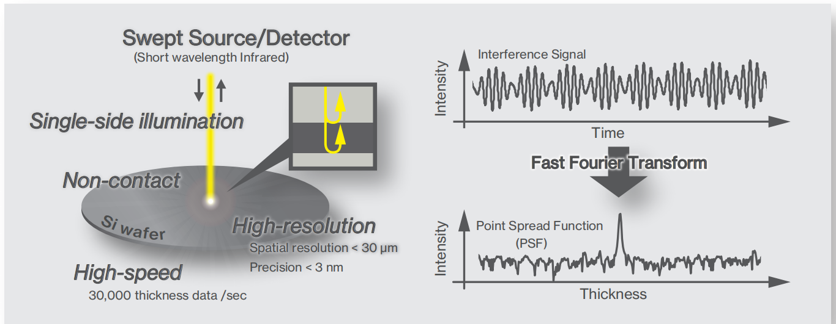
灵活适用更复杂的材料，从轻掺到重掺 P 型硅 (P++)，碳化硅，蓝宝石，玻璃，铌酸锂等晶圆材料。
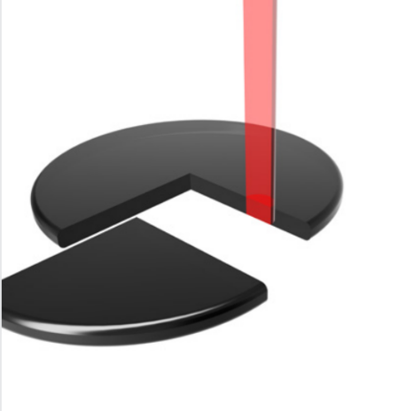
重掺型硅（强吸收晶圆的前后表面探测）
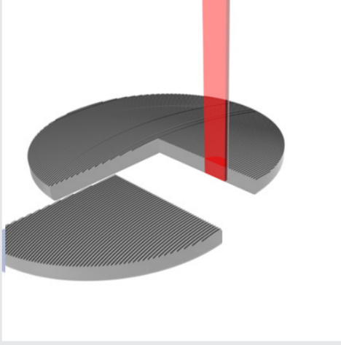
粗糙的晶圆表面，（点扫描的第三代扫频激光，相比靠光谱探测方案，不易受到光谱中相邻单位的串扰噪声影响，因而对测量粗糙表面晶圆）
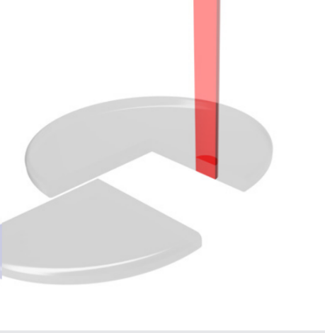
低反射的碳化硅(SiC)和铌酸锂(LiNbO3)（通过对偏振效应的补偿，加强对低反射晶圆表面测量的信噪比）
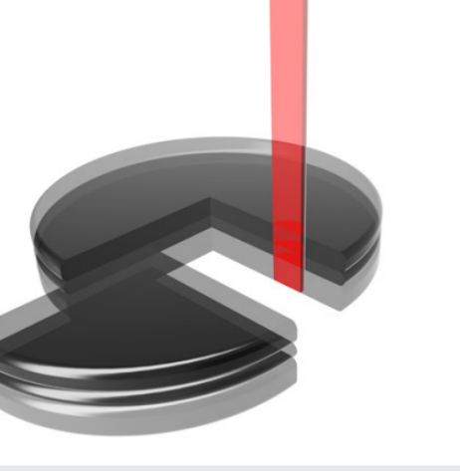
绝缘体上硅（SOI)和MEMS，可同时测量多层结构，厚度可从μm级到数百μm级不等。
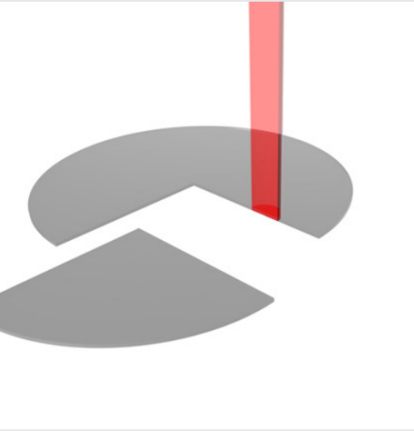
1，可用于测量各类薄膜厚度，厚度最薄可低至 4 μm ，精度可达1nm。

2，可调谐扫频激光的“温漂”处理能力，体现在极端工作环境中抗干扰能力强，一改过去传统晶圆测量对于“主动式减震平台”的重度依赖，成本显著降低。
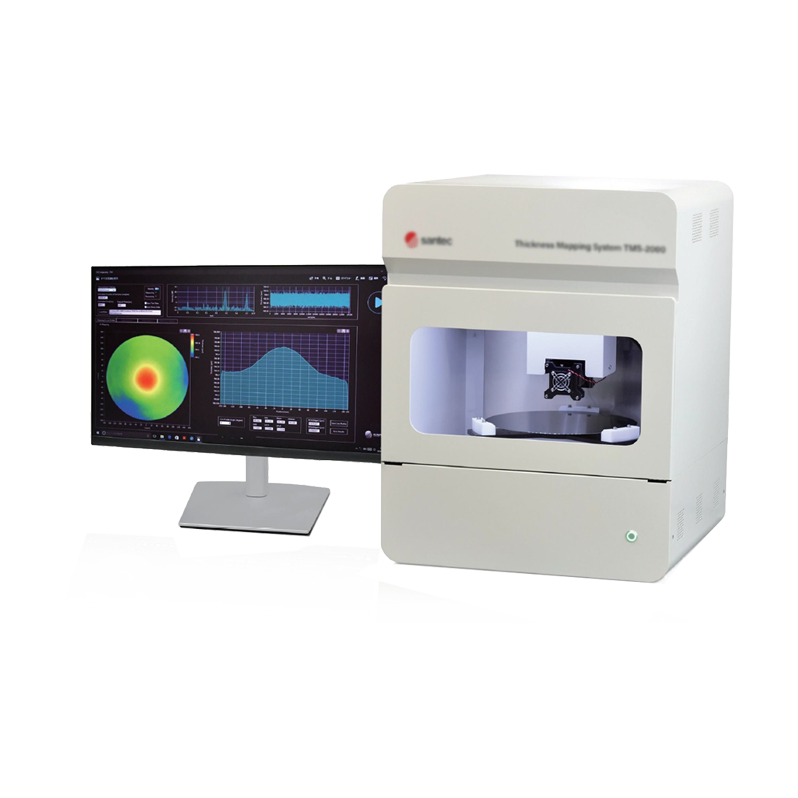
3，灵活的运动控制方式，可兼容2英寸到12英寸方片和圆片测量。

